PENSETLER:

1-BİLEKLİKLİ EKİM PENSET

BİLEKLİKLER ALİMİNYUM VE CERRAHİ TEL İP OLARAK 2 MODELE AYRILIR

BİLEKLİKLERİN 6 AYLIK GARANTİSİ YAZILI BİR ŞEKİLDE BEYAAN EDİLİR

UZUN,KISA,SERT VE HAFİF MODELLERİ MEVCUTTUR

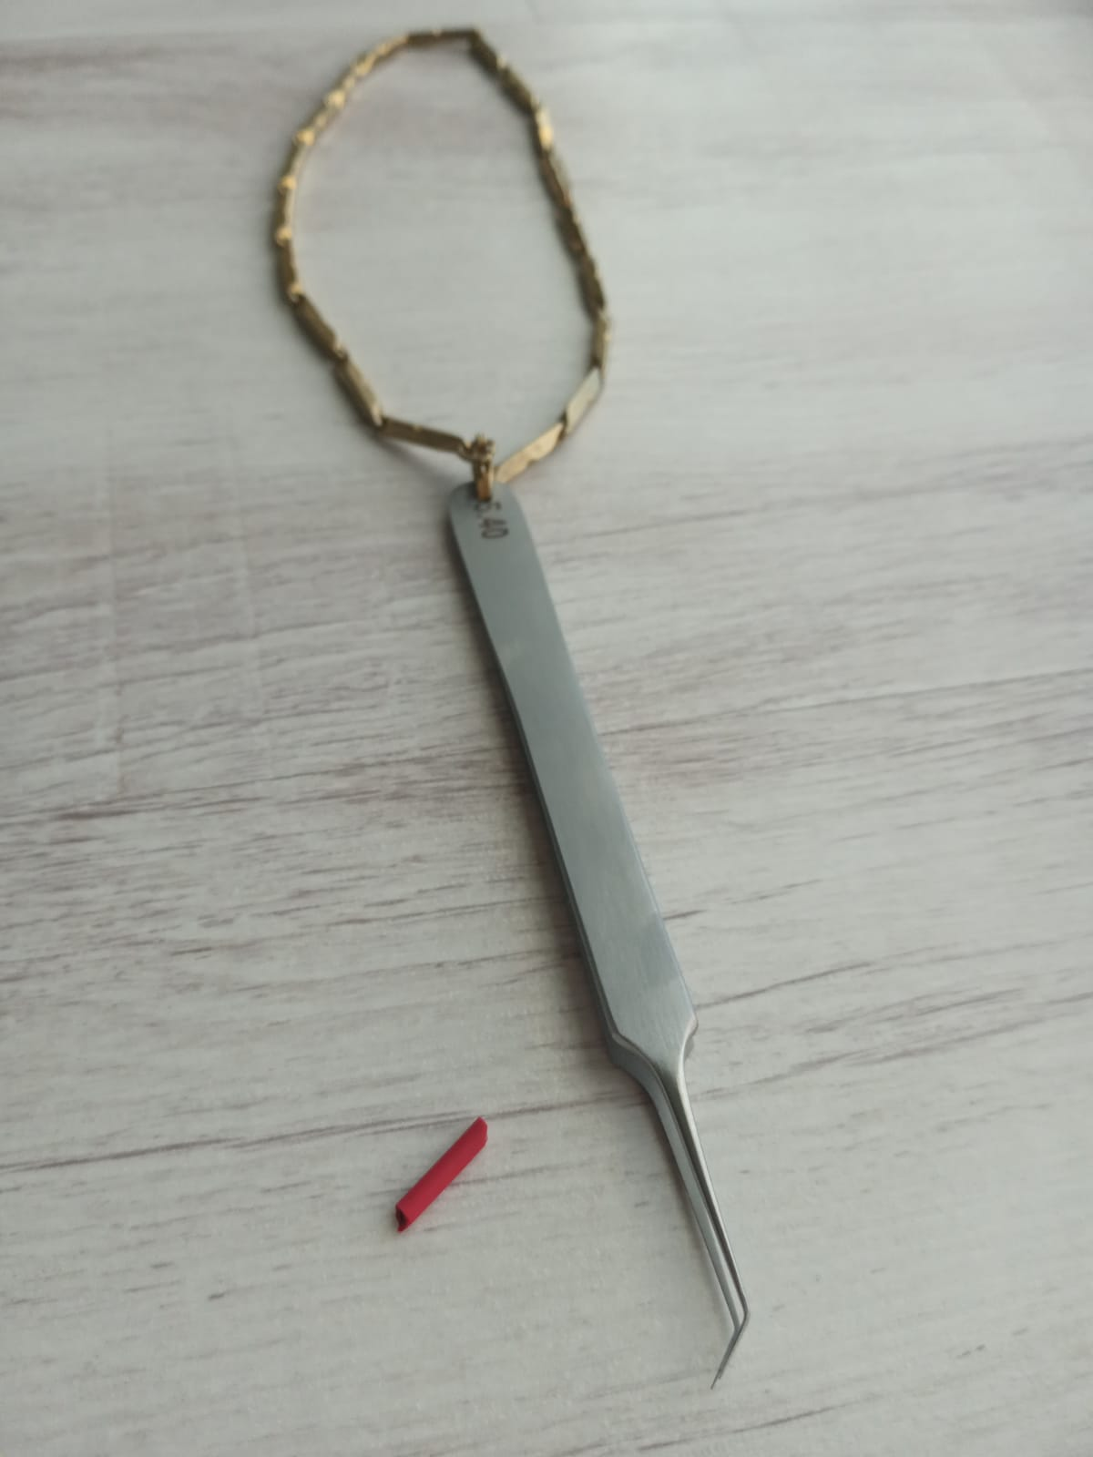

2-TOPLAMA PENSET

ÜRETİM YERİ TÜRKİYE

NORMAL GÖVDE VE GENİŞ GÖVDELİ 2 MODELİMİZ BULUNUR

EXTRA OLARAK BİLEKLİK TAKILMAYA UYUMLU

PENSETLERİN UCUNDAKİ ÖZEL ÇİZGİLER İLE EN İYİ GREFT TUTMA KOLAYLIĞINI SAĞLIYOR

KIRILMAZ ÇELİKTEN İMAL EDİLMİŞTİR

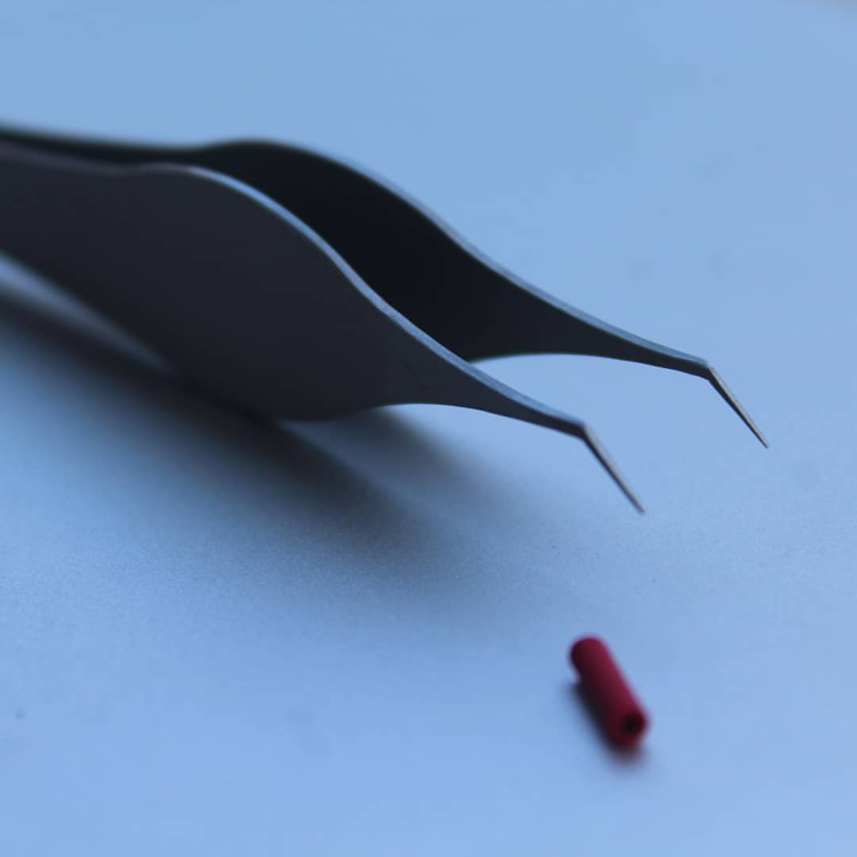

3- EKİM PENSET

ÜRETİM YERİ TÜRKİYE

TÜM PENSETLERİMİZ A SINIFI TIBBİ PASLANMAZ ÇELİKTEN ÜRETİLMİŞTİR.

OLABİLDİĞİNCE İNCE UÇLU FAKAT İĞNE UÇLU DEĞİLDİR

KESKİN VE YUVARLAK KENARLI UÇLAR

KİŞİYE ÖZEL İSİM YAZDIRMA

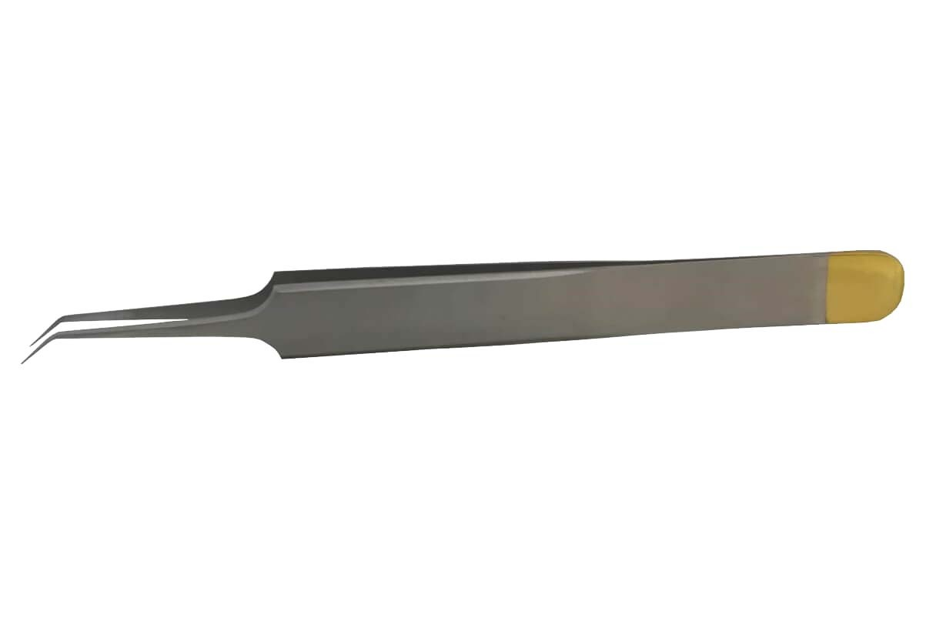

4- DELİKLİ PENSET

